**Self_paced_reading**

1. Mért változók

* Szavakra adott reakcióidő
* Értelmezési kérdésekre adott válasz

2. Megállási szabály

* -

3. Adatszűrés

* Trialek szintjén
* Résztvevők szintjén: -  
  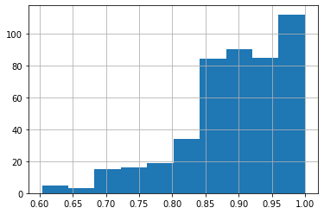  
  1. ábra. Válaszhelyességek eloszlása a résztvevőknél. A végleges számolásnál a 0.7 alatti válaszhelyességű résztvevőket kiszűrjük.

4. Indexek

* GP_target_RT_diff:
  + kerti ösvény mondatoknál az egyes mondatpárok target RT-inek különbségének átlaga
  + itemek: GP_x_target_RT_diff, mnGP_x_target_RT_diff
* mellekmondat_target_RT_diff:
  + mellékmondatoknál az egyes mondatpárok target RT-inek különbségének átlaga
  + itemek: mellekmondat_x_target_RT_diff
* sertes_target_RT_diff:
  + sértés mondatoknál az egyes mondatpárok target RT-inek különbségének átlaga (morf, szemantikai, szambeli, vonzat)
  + itemek: morf_x_target_RT_diff, szemantikai_x_target_RT_diff, szambeli_x_target_RT_diff, vonzat_x_target_RT_diff
* GP_plus1_RT_diff:
  + kerti ösvény mondatoknál az egyes mondatpárok target+1 RT-inek különbségének átlaga
  + itemek: GP_x_plus1_RT_diff, mnGP_x_plus1_RT_diff
* mellekmondat_plus1_RT_diff:
  + mellékmondatoknál az egyes mondatpárok target+1 RT-inek különbségének átlaga
  + itemek: mellekmondat_plus1_RT_diff
* sertes_plus1_RT_diff:
  + sértés mondatoknál az egyes mondatpárok target+1 RT-inek különbségének átlaga (morf, szemantikai, szambeli, vonzat)
  + itemek: morf_x_plus1_RT_diff, szemantikai_x_plus1_RT_diff, szambeli_x_plus1_RT_diff, vonzat_x_plus1_RT_diff

5. Egyéb

* ?